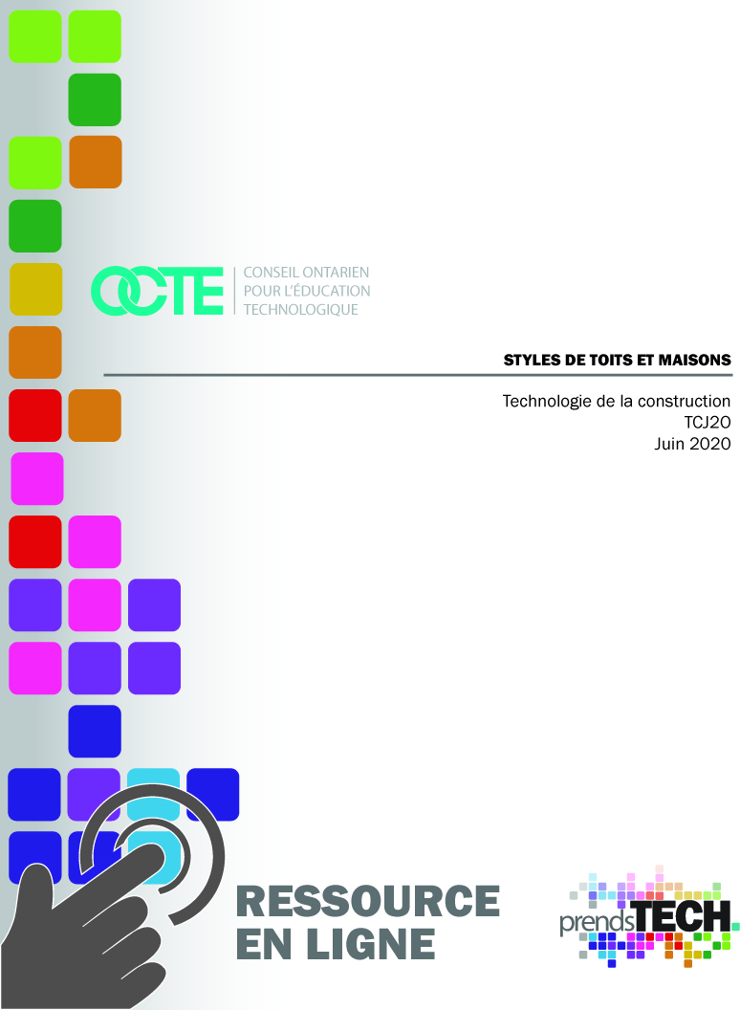

Table des matières
Introduction 2
Aperçu du projet 2
Connaissances préalables 3
Activités d’apprentissage 3
Ressources 3
Vidéos 4
Présentation PowerPoint 5
Documents 5
Images/Photographies 5
Sites Internet pour les enseignants 5
Observations reliées à la planification 5
Stratégies d’enseignement 6
Stratégies favorisant la motivation 6
Les résultats de l’apprentissage et les critères de réussite 7
Attentes et contenus d’apprentissage 8
Attentes 8
Contenus d’apprentissage 8
Santé et sécurité 9
Différenciation du projet / Activité 9
Carrière et perspective professionnelles 10
Annexe A – Style de toit et de maison – Feuille d’assignation numérique 11
Annexe B – Styles de toits et de maisons – Format papier 16
Annexe C – Registre : Styles de toits et de maisons 26
Annexe D – Styles de toits et de maisons 28
Annexe E – Test sur les styles de toits et de maisons 32
Annexe F – Principales pièces de la charpente d’un toit 36
Annexe G – La charpente du toit 38
Annexe H – Questions sur la terminologie reliée au toit 40
Références 41

Introduction
Code de cours: TCJ2O
Technologie à portée générale: Technologie de la construction
Destination: Ouvert
Niveau: 10
Prérequis: Aucun
Nom du projet: Styles de toits et maisons

Aperçu du projet
Avec ce projet, les élèves seront initiés aux différents styles de toits et de maisons. Avant de construire un éventuel style de toit sur un hangar, une maison modèle ou un bâtiment réel, il est bon de connaître et de pouvoir identifier les différents styles de toits, de maisons et d'en identifier les principales caractéristiques.
Les activités de ce projet comprennent,

Les élèves, en maintenant une distance sociale appropriée, iront à l'extérieur dans leur communauté pour chercher des styles de toits et de maisons.

Les élèves photographieront et rédigeront un document contenant leurs résultats et découvertes.

Les élèves feront des recherches supplémentaires sur les styles de maisons et soumettront des définitions et des photos.

Les élèves devront répondre à un questionnaire pour savoir comment ils ont retenu les principales caractéristiques des styles de toits et de maisons.

Connaissances préalables

Il s'agit d'un cours de dixième année sans prérequis, donc aucune connaissance préalable des styles de toits, de la couverture ou de la conception des bâtiments n'est requise. Un intérêt pour l'architecture et la construction de bâtiments ainsi qu'une bonne connaissance de l'espace et de l'identification des formes est un avantage, mais n'est pas nécessaire.

Activités d’apprentissage
Les élèves seront invités à réaliser plusieurs activités afin de mener à terme ce projet. Ces activités sont les suivantes:

- Visionner le vidéo: Roof and House Styles video
- Rechercher et photographier des exemples de cinq styles de toits et de cinq styles de maisons dans leur communauté.
- Rassemblez la documentation, avec les lieux, les photos, les descriptions et soumettez votre travail.
- Répondre à un test sur les toits et les styles de maisons (Annexe E) pour démontrer ses connaissances et sa compréhension
- Activité complémentaire: Trouvez tous les styles de toits et de maisons
- Activité complémentaire: Rechercher et trouver d'autres styles de maisons
- Visionner Essential GAF Roofing System Components for Your Home video
- Lire article IKO Roofing What Makes Up a Roof – Your Roof Components et l’article Owens Corning – The Anatomy of a Roof
- Complétez le document sur la charpente d’un toit (Annexe F)
- Activité complémentaire : Faites des recherches sur un style de toit et créez un dessin des fermes de toit/chevrons et étiquetez-le (Annexe G)
- Activité complémentaire: remplir la fiche terminologique sur les toits. (Annexe H)
- Activité complémentaire: Visionner la vidéo Beginner Rafter Layout et simuler l’assemblage d’un chevron dans l’atelier.
- Activité complémentaire: Visionner la vidéo Training the Trades - Cutting Common Rafters et couper un chevron dans l’atelier.

Ressources
Les activités proposées dans ce document peuvent être complétées en ligne ou dans un format mixte afin que les élèves acquièrent les compétences nécessaires pour identifier les styles de toits et de maisons. Les élèves devront utiliser un ordinateur avec accès à Internet pour visionner la vidéo et faire des recherches sur les styles de maisons et leurs caractéristiques. Les élèves doivent respecter les politiques d'utilisation des ordinateurs du conseil scolaire et effectuer des recherches sur Internet en toute sécurité lorsqu'ils effectuent ce travail.
Les ressources contenues dans ce document comprennent des vidéos d'instruction, une présentation PowerPoint à utiliser en classe et des documents à distribuer aux élèves. Les ressources supplémentaires comprennent : une feuille de travail numérique, une feuille de travail imprimable, un questionnaire et une feuille de référence sur les différents styles de toits et de maisons.

Vidéos
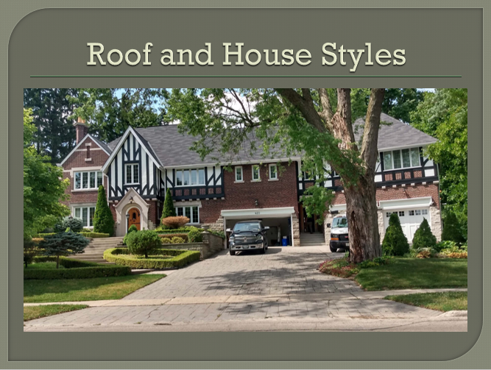 | Roof and House Styles Video  https://www.octe.ca/application/files/5415/9762/3122/Roof_and  _House_Styles_Final.mp4
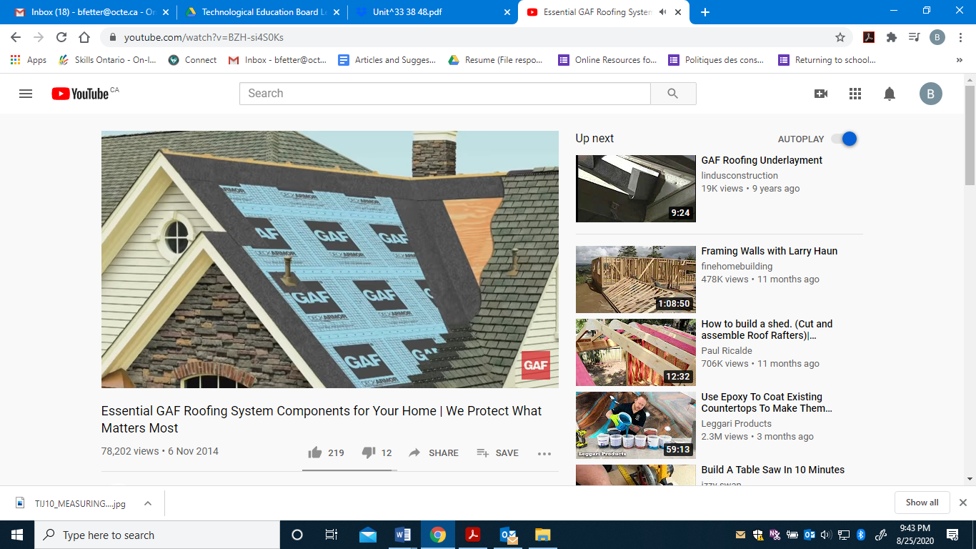 | Essential GAF Roofing System Components for Your Home  https://www.youtube.com/watch?v=BZH-si4S0Ks
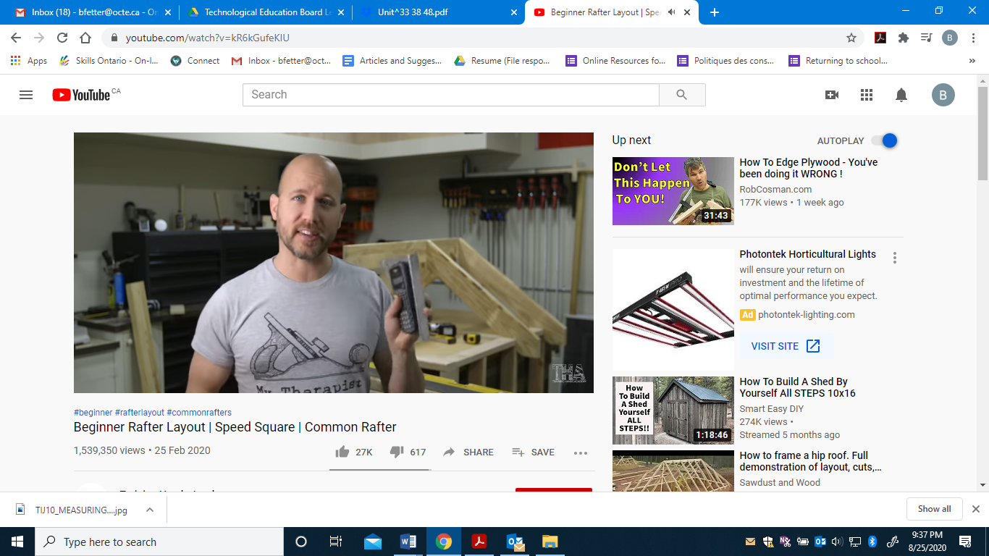 | Beginner Rafter Layout  https://www.youtube.com/watch?v=kR6kGufeKIU
 | Training the Trades - Cutting Common Rafters  https://www.youtube.com/watch?v=gz-Ej0qY1pQ

Présentation PowerPoint
En format PDF
En format PPTX

Documents
- Styles de toits et de maisons (Annexe D)
- Registre: Styles de toits et de maisons (Annexe C)
- Style de toit et de maison – Feuille d’assignation numérique (Annexe A)
- Styles de toits et de maisons – Format papier (Annexe B)
- Test sur les styles de toits et de maisons (Annexe E)
- Principales pièces de la charpente d’un toit (Annexe F)
- La charpente d’un toit (Annexe G)
- Questionnaire relié à la terminologie d’un toit (Annexe H)

Images/Photographies
Toutes les photographies ont été spécifiquement prises lors de la création de ce document. Elles sont libres de droits et sont donc mentionnées dans la section références de ce document.

Sites Internet pour les enseignants
Top 20 Roof Types and Pros & Cons – Roof Styles
National Roofing Contractors Association Glossary
JTC Roofing Contractors Ltd. – Roof Types
Medeek Trusses Resource

Observations reliées à la planification
On estime que ce projet, qui combine les vidéos, la recherche sur Internet et les devoirs, prendra cinq heures aux apprenants. Certains apprenants peuvent avoir besoin de temps supplémentaire.
- Utilisez le système de gestion des apprentissages (SGA) de votre conseil scolaire ou créez un espace numérique pour que chaque apprenant puisse soumettre et recevoir le matériel (par exemple, Microsoft One Drive, Google Drive, Dropbox, etc.).
- Demandez aux élèves de visionner la vidéo Roof and House Styles (une ou deux fois).
- Demandez aux élèves d'imprimer la fiche de référence sur les styles de maisons et de toits.
- Fournissez à chaque élève une feuille d'exercice numérique et/ou imprimée sur les styles de toits et de maisons.
- Affichez ou fournissez les documents aux apprenants à intervalles réguliers ou au début du projet.

- Fournissez une rétroaction en temps opportun aux élèves.
- Administrez le questionnaire sur les styles de toits et de maisons en classe ou le convertir en Google doc pour leur faire compléter en ligne.

Stratégies d’enseignement
Les stratégies d'enseignement pour ce projet comprennent :
- Vidéo indépendante et guidée
- Rétroaction après la remise du devoir
- Recherche sur Internet pour les formats en ligne et en classe

Stratégies favorisant la motivation
- Les élèves peuvent compléter ce projet avec un appareil photo (ou Google maps) et Microsoft Word (ou un logiciel comparable). Ce projet ne nécessite aucun outil de construction (à main ou électrique) pour être complété.
- Le projet peut être fait indépendamment ou en petits groupes (socialement distants), car ils peuvent faire du vélo ou marcher dans leur quartier.
- Les élèves peuvent sortir de leur maison et prendre l'air.

Les résultats de l’apprentissage et les critères de réussite
À la fin de ce projet, les élèves seront capables de
- Démontrer leur capacité à communiquer avec l'enseignant par le biais de communications audio ou vidéo en direct.
- Décrire les principales caractéristiques des toitures et des maisons.
- Utiliseront des mots-clés dans une recherche sur Internet.
- Démontreront des compétences d'apprentissage qui comprennent la responsabilité, l'organisation, le travail indépendant, l'initiative et l'autorégulation.

Les critères de réussite pour atteindre les objectifs d'apprentissage sont les suivants:
- Je suis capable d'identifier plusieurs styles de toits et de maisons.
- Je peux affirmer avec confiance les caractéristiques des styles de maisons et leurs particularités
- Je peux communiquer en utilisant une terminologie de construction appropriée et je peux décrire les principales parties d'un bâtiment
- Je peux décrire les principales caractéristiques des toitures et des maisons.

Attentes et contenus d’apprentissage à l’appui des programmes d’études de la 9e et la 10e année en Ontario

Attentes
A1. décrire les principales sphères d’activité du secteur de la construction ainsi que les aspects essentiels d’un projet de construction.

Contenus d’apprentissage
A1.1 décrire les principaux types de construction (p. ex., construction résidentielle, construction commerciale, construction industrielle, travaux publics) en précisant la fonction de chacun (p. ex., logement des ménages; immeubles à l’usage de bureaux et de commerces; installations de production industrielle à l’usage d’entreprises; infrastructures d’utilité publique comme le réseau routier).
A1.2 identifier les grandes phases d’un projet de construction résidentielle (p. ex., excavation, fondations, charpente, couverture, parement) ainsi que les activités qui leur sont associées (p. ex., terrassement et nivelage du terrain; montage de l’ossature du bâtiment, du plancher, des murs, du plafond, du toit).
A1.4 identifier, à partir de plans ou de dessins d’atelier, les composants d’un projet de construction résidentielle (p. ex., éléments structuraux comme la charpente, les murs de soutien, les planchers, les plafonds; éléments fonctionnels ou décoratifs comme les armoires et les boiseries) ainsi que les concepts et les principes fondamentaux s’y rattachant (p. ex., structure, fabrication, fonction, esthétique, sécurité)
A1.5 établir un rapport de correspondance entre les normes et les règlements en vigueur dans l’industrie du bâtiment et les caractéristiques techniques d’un projet de construction (p. ex., dimensions et espacement des montants d’un mur de soutien, hauteur et profondeur des marches d’un escalier, inclinaison d’une rampe d’accès pour les fauteuils roulants).

Santé et sécurité

Ce projet a été conçu pour être en ligne et/ou en classe et, par conséquent, les outils et machines de construction ne sont pas nécessaires, ce qui minimise le risque et la nécessité d'aborder la sécurité dans les ateliers. Les élèves devront cependant utiliser un ordinateur pour leurs recherches et devront veiller à avoir une bonne ergonomie en l'utilisant. Les autres préoccupations en matière de sécurité sont les suivantes :

Les élèves sont assez âgés pour se promener ou faire du vélo dans leur communauté

Les élèves doivent respecter le code de la route et être conscients de leur environnement, en accédant à un quartier sûr et connu pour leur sécurité.

Les élèves peuvent avoir ou non leur propre téléphone portable ou appareil photo numérique pour prendre des photos. Les élèves doivent être arrêtés et se tenir dans une position stable afin de prendre leurs photos. Il est conseillé de ne pas utiliser votre téléphone en même temps que votre vélo.

Les élèves doivent prendre des photos à partir des trottoirs et ne pas s'introduire sur les terrains des propriétés.

Le projet ne devrait pas nécessiter de supervision parentale, mais les parents peuvent aider à transporter leur fils ou leur fille pour prendre les photos nécessaires afin de bien accomplir la tâche.

Différenciation du projet / Activité

Il existe plusieurs façons de faire de la différenciation dans le cadre de ce projet. Elles comprennent:

L'enseignant peut utiliser la présentation PowerPoint pour présenter le travail en classe et demander aux élèves de faire des recherches en dehors du temps de classe

L'enseignant peut trouver des exemples de styles de toits et de maisons dans les quartiers, noter les adresses et demander aux élèves de les visiter et de déterminer quel style de toit ou de maison est représenté

L'ensemble du projet peut être présenté en ligne et réalisé par des élèves en dehors de l'école en utilisant uniquement la vidéo fournie

Les enseignants peuvent autoriser les élèves à travailler avec des partenaires.

Carrière et perspective professionnelles
Ce projet peut permettre aux élèves d'envisager une carrière dans un secteur d'activité parmi les suivants:
- Ingénieur en bâtiment
- Architecte
- Technologue en architecture
- Charpentier

Annexe A – Style de toit et de maison – Feuille d’assignation numérique

Style de toit #1:
Style de toit | Numéro d’immeuble | Nom de la rue | Ville

Style de toit #2:
Style de toit | Numéro d’immeuble | Nom de la rue | Ville

Style de toit #3:
Style de toit | Numéro d’immeuble | Nom de la rue | Ville

Style de toit #4:
Style de toit | Numéro d’immeuble | Nom de la rue | Ville

Style de toit #5:
Style de toit | Numéro d’immeuble | Nom de la rue | Ville

Style de maison #1:
Style de maison | Numéro d’immeuble | Nom de la rue | Ville

Style de maison #2:
Style de maison | Numéro d’immeuble | Nom de la rue | Ville

Style de maison #3:
Style de maison | Numéro d’immeuble | Nom de la rue | Ville

Style de maison #4:
Style de maison | Numéro d’immeuble | Nom de la rue | Ville

Style de maison #5:
Style de maison | Numéro d’immeuble | Nom de la rue | Ville

Activité complémentaire 1 – Boni: style de toit

Boni: style de toit #1:
Style de maison | Numéro d’immeuble | Nom de la rue | Ville

Boni: style de toit #2:
Style de maison | Numéro d’immeuble | Nom de la rue | Ville

Boni: style de toit #3:
Style de maison | Numéro d’immeuble | Nom de la rue | Ville

Boni: style de toit #4: Combinaison de toitures
Style de maison | Numéro d’immeuble | Nom de la rue | Ville

Activité complémentaire 2 – Boni: Style de maison

Style de maison #1:

Style de maison | Numéro d’immeuble | Nom de la rue | Ville

Style de maison #2:

Style de maison | Numéro d’immeuble | Nom de la rue | Ville

Style de maison #3:

Style de maison | Numéro d’immeuble | Nom de la rue | Ville

Style de maison #4:

Style de maison | Numéro d’immeuble | Nom de la rue | Ville

Activité complémentaire 3: Style de maison assigné

Style de maison #5: Cape Cod

Style de maison | Numéro d’immeuble | Nom de la rue | Ville
Cape Cod

Définition d’une maison style Cape Cod (deux phrases):

Style de maison #6: Queen Anne

Style de maison | Numéro d’immeuble | Nom de la rue | Ville
Queen Anne

Définition d’une maison style Queen Anne (deux phrases):

Style de maison #6: Charpente à poutres et poteaux

Style de maison | Numéro d’immeuble | Nom de la rue | Ville
charpente à poutres et poteaux

Définition d’une maison style charpente à poutres et poteaux (deux phrases):

Annexe B – Styles de toits et de maisons – Format papier

Style de toit #1:

Style de toit | Numéro d’immeuble | Nom de la rue | Ville

Photo ou sketch | Description

Style de toit #2:

Style de toit | Numéro d’immeuble | Nom de la rue | Ville

Photo ou sketch | Description

Style de toit #3:

Style de toit | Numéro d’immeuble | Nom de la rue | Ville

Photo ou sketch | Description

Style de toit #4:

Style de toit | Numéro d’immeuble | Nom de la rue | Ville

Photo ou sketch | Description

Style de toit #5:

Style de toit | Numéro d’immeuble | Nom de la rue | Ville

Photo ou sketch | Description

Style de maison #1:

Style de maison | Numéro d’immeuble | Nom de la rue | Ville

Photo ou sketch | Description

Style de maison #2:

Style de maison | Numéro d’immeuble | Nom de la rue | Ville

Photo ou sketch | Description

Style de maison #3:

Style de maison | Numéro d’immeuble | Nom de la rue | Ville

Photo ou sketch | Description

Style de maison #4:

Style de maison | Numéro d’immeuble | Nom de la rue | Ville

Photo ou sketch | Description

Style de maison #5:

Style de maison | Numéro d’immeuble | Nom de la rue | Ville

Photo ou sketch | Description

Activité complémentaire 1 – Boni : Style de toit

Style de toit #1:
Style de toit | Numéro d’immeuble | Nom de la rue | Ville

Photo ou sketch | Description

Style de toit #2:
Style de toit | Numéro d’immeuble | Nom de la rue | Ville

Photo ou sketch | Description

Style de toit #3:
Style de toit | Numéro d’immeuble | Nom de la rue | Ville

Photo ou sketch | Description

Style de toit #4: Combinaison de toitures
Style de toit | Numéro d’immeuble | Nom de la rue | Ville

Photo ou sketch | Description

Activité complémentaire 2 – Boni: style de maison

Boni: style de maison #1:

Style de maison | Numéro d’immeuble | Nom de la rue | Ville

Photo ou sketch | Description

Boni: style de maison #2:

Style de maison | Numéro d’immeuble | Nom de la rue | Ville

Photo ou sketch | Description

Boni: style de maison #3:

Style de maison | Numéro d’immeuble | Nom de la rue | Ville

Photo ou sketch | Description

Boni: style de maison #4:

Style de maison | Numéro d’immeuble | Nom de la rue | Ville

Photo ou sketch | Description

Activité complémentaire 3: Style de maison assigné

Boni: style de maison #5: Cape Cod

Style de maison | Numéro d’immeuble | Nom de la rue | Ville
Cape Cod

Définition d’une maison style Cape Cod (deux phrases):

Boni: style de maison #7: Queen Anne

Style de maison | Numéro d’immeuble | Nom de la rue | Ville
Queen Anne

Définition d’une maison style Queen Anne (deux phrases):

Boni: style de maison #8: Charpente à poutres et poteaux

Style de maison | Numéro d’immeuble | Nom de la rue | Ville
Charpente à poutres et poteaux

Définition d’une charpente à poutres et poteaux (deux phrases):

Annexe C – Registre : Styles de toits et de maisons

Nom de l’élève: ________________________ Date: _____________

Styles de toits | Numéro d’immeuble | Nom de la rue | Ville
Toit #1
Toit #2
Toit #3
Toit #4
Toit #5

Style de maison | Numéro d’immeuble | Nom de la rue | Ville
Maison #1
Maison #2
Maison #3
Maison #4
Maison #5

Boni: style de toit | Numéro d’immeuble | Nom de la rue | Ville
Toit #1
Toit #2
Toit #3
Toit #4

Boni: style de maison | Numéro d’immeuble | Nom de la rue | Ville
Maison #1
Maison #2
Maison #3
Maison #4

Boni: style de maison assigné | Numéro d’immeuble | Nom de la rue | Ville
Cape Cod
Queen Anne
Charpente à poutres et poteaux

Annexe D – Styles de toits et de maisons

Feuille de référence de styles de toits
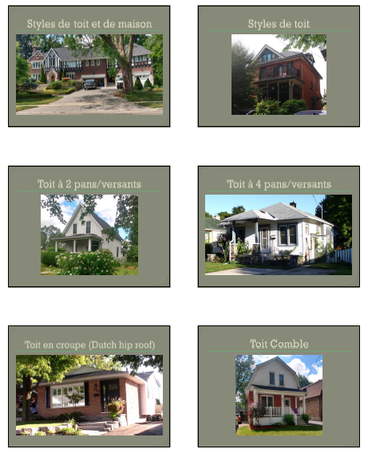
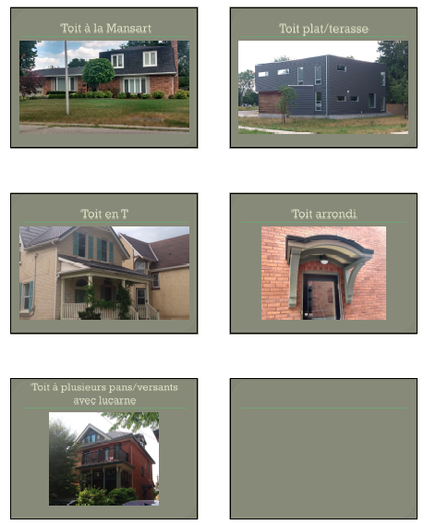

Feuille de référence de styles de maisons
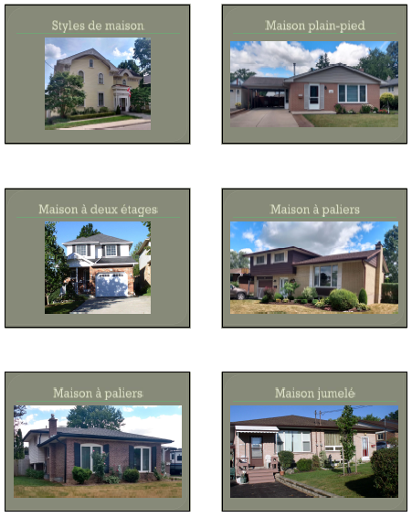
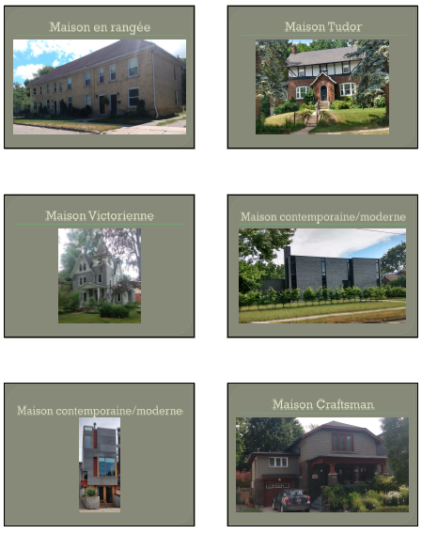

Annexe E – Test sur les styles de toits et de maisons
En utilisant les indices ci-dessous, faites correspondre le style de maison et de toit approprié pour chaque photo présentée.

STYLES DE MAISON |  | STYLES DE TOITS
Plain-pied | Victorienne | À deux pans/versants | À la Mansart
Contemporain/moderne | En rangée | En Croupe | En T
À deux étages | À paliers | Plat/terrasse | Comble

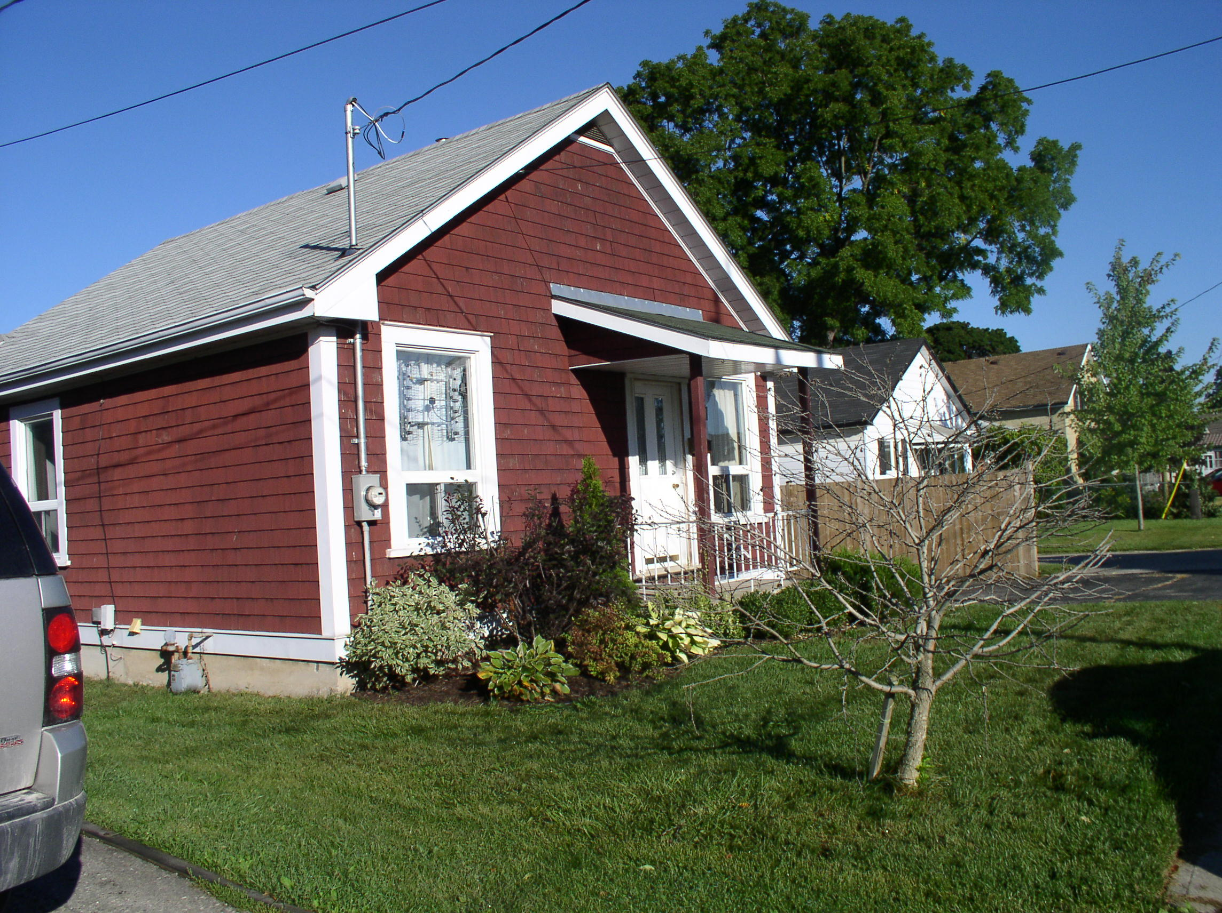

STYLE DE MAISON | STYLE DE TOIT
.
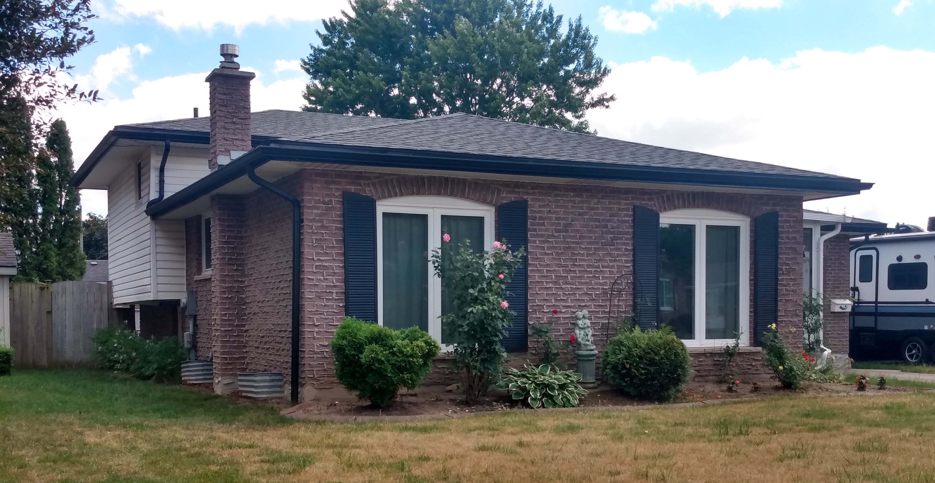
STYLE DE MAISON | STYLE DE TOIT

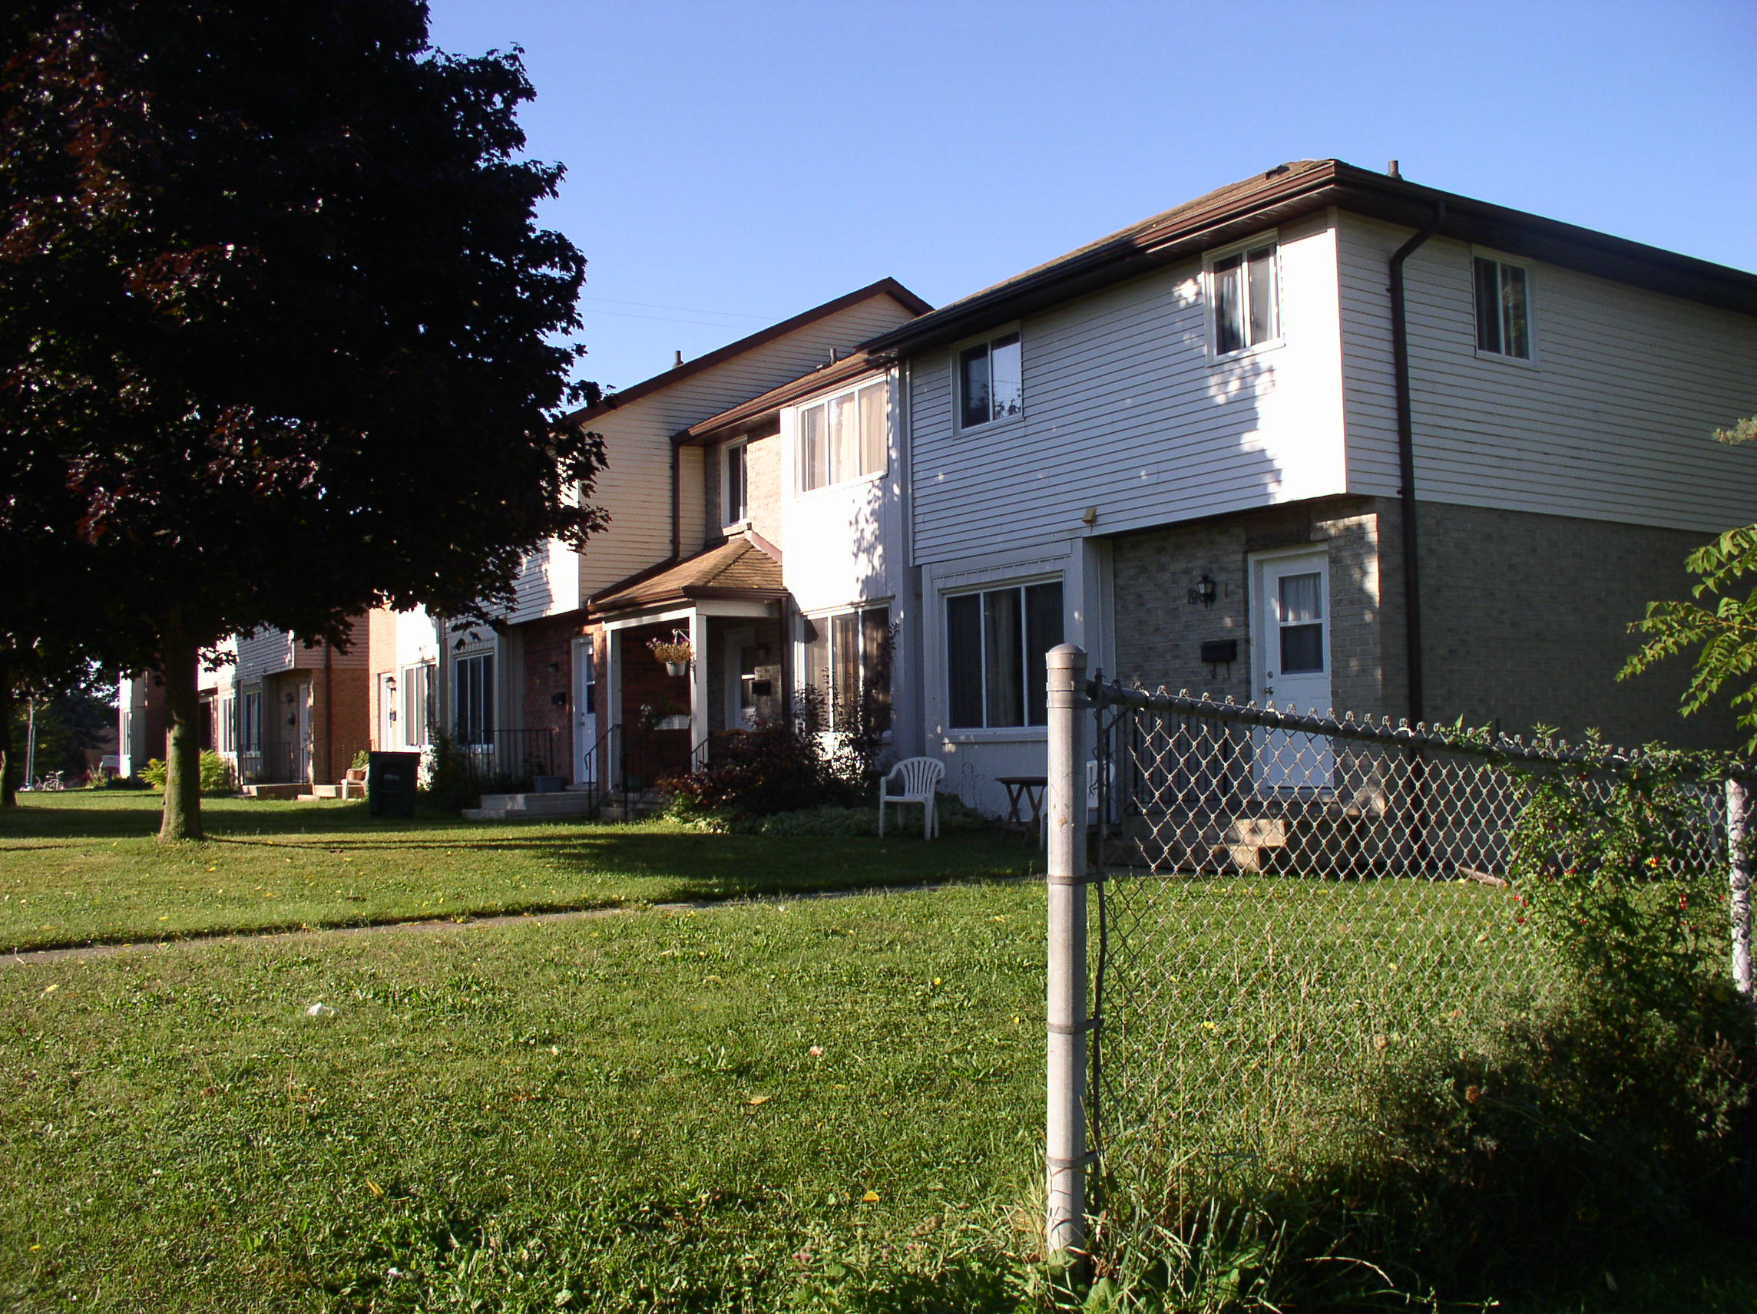

STYLE DE MAISON | STYLE DE TOIT
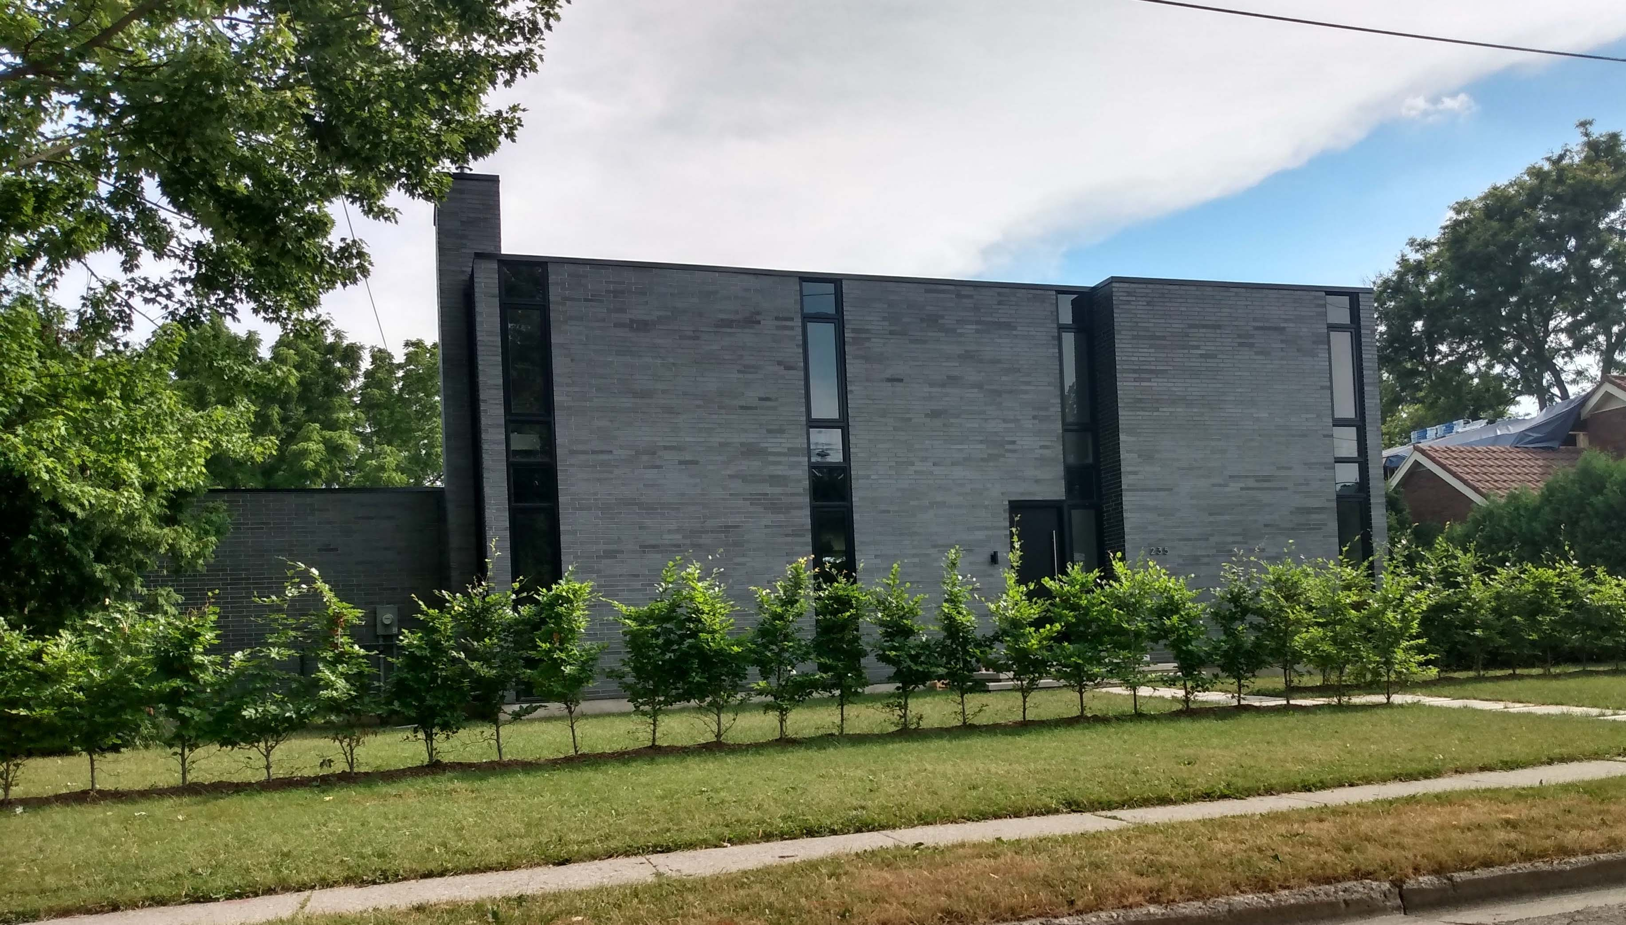
STYLE DE MAISON | STYLE DE TOIT

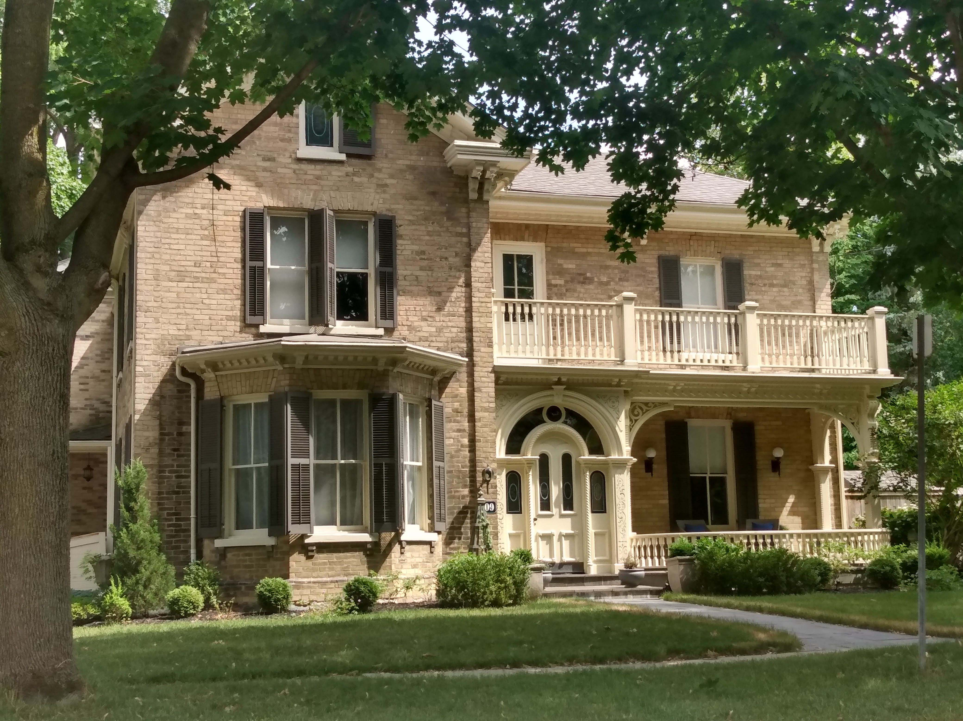
STYLE DE MAISON | STYLE DE TOIT

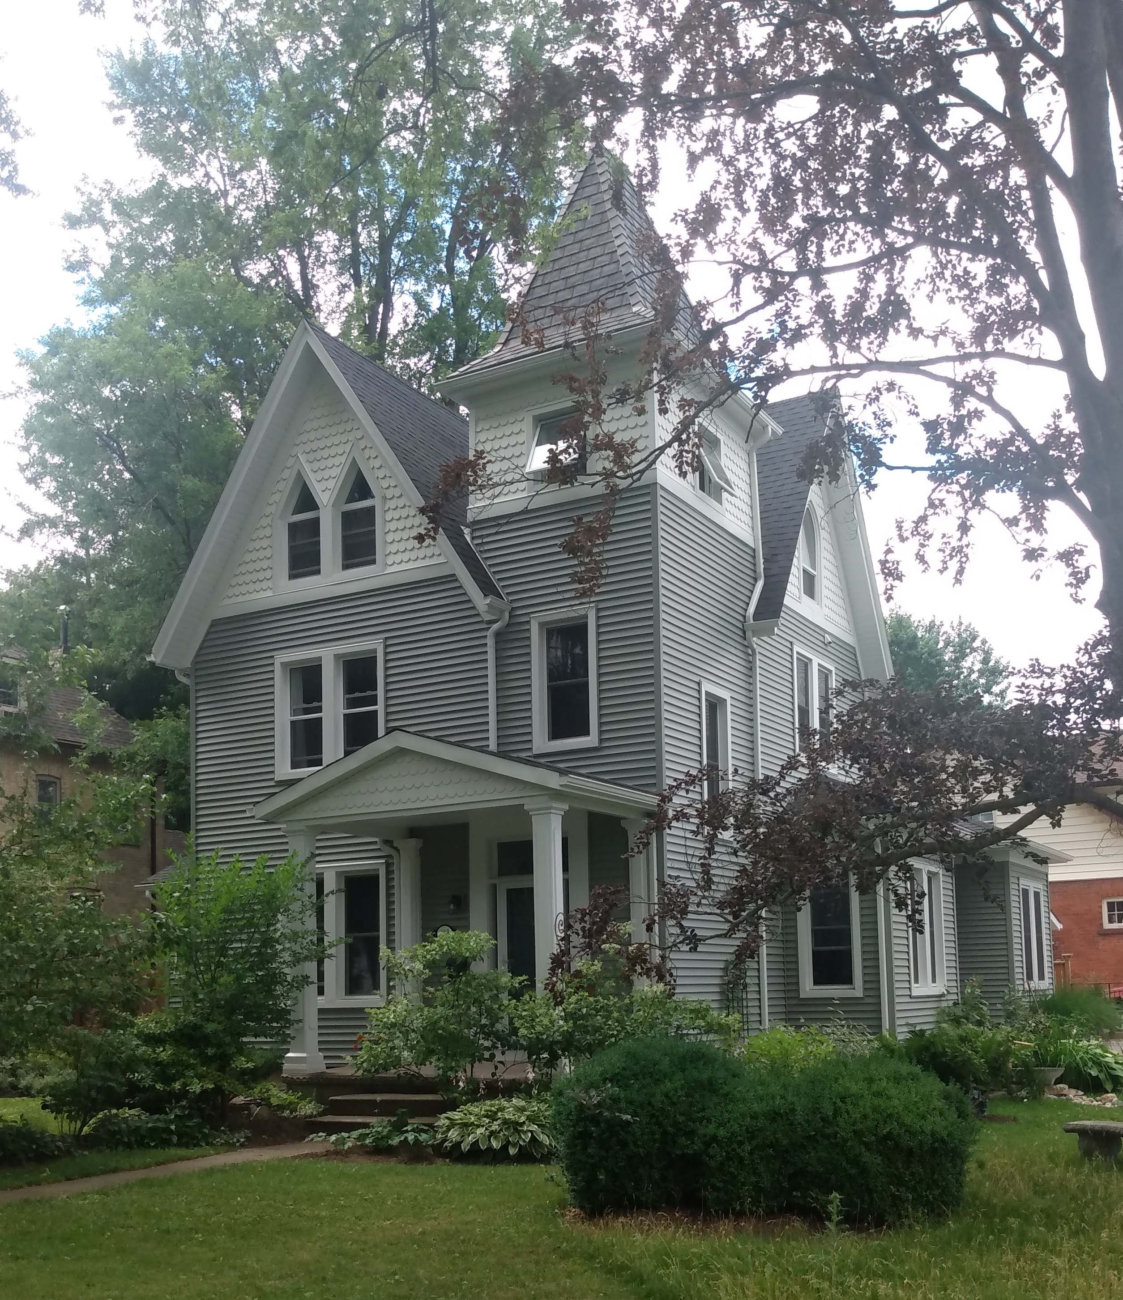

STYLE DE MAISON | STYLE DE TOIT

Annexe F – Principales pièces de la charpente d’un toit
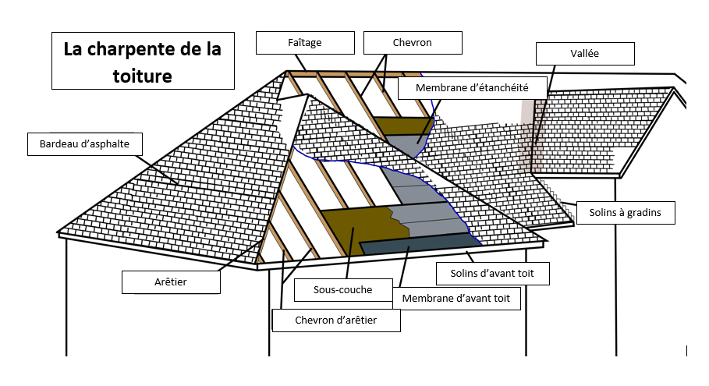
La charpente de la toiture

Annexe G – La charpente du toit
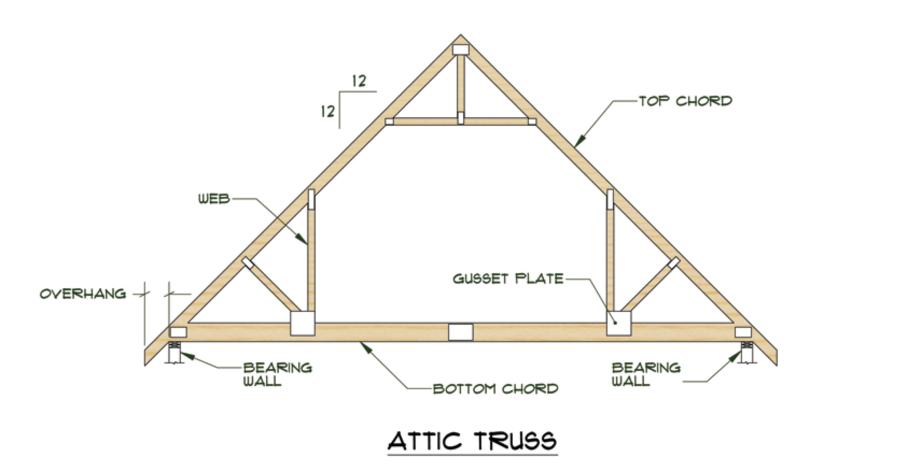
Porte-à-faux
Gousset
Chevron
Entrait
Ferme de toit
Jambette
Mur
Mur
Les fermes de toit sont construites hors chantier dans une usine de fabrication et livrées sur le chantier.
- Niveau de compétence de base requis pour les menuisiers.
- Conçu pour répondre aux caractéristiques de charge du toit.
- On utilise généralement du bois de petite dimension fixé par des goussets.
- Réduit le temps passé sur le chantier pour construire le la toiture.
- Les fermes de toit construites hors chantier sont très courantes au Canada.
Faîtage
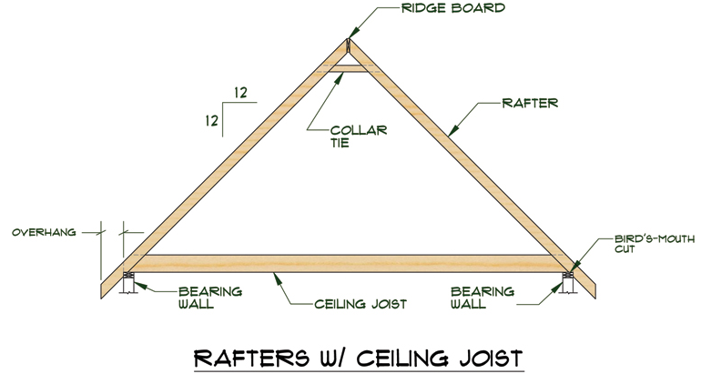
Entrait retroussé
Solive de plafond
Chevron avec solive de plafond
Entaille
Mur de soutien
Mur de soutien
Porte-à-faux
Chevron

Les chevrons sont construits sur le chantier.
- Niveau de compétence élevé des menuisiers pour créer un système de toiture capable de supporter des charges de toit.
- Construit en utilisant du bois de dimension standard selon les spécificités du code de la construction.

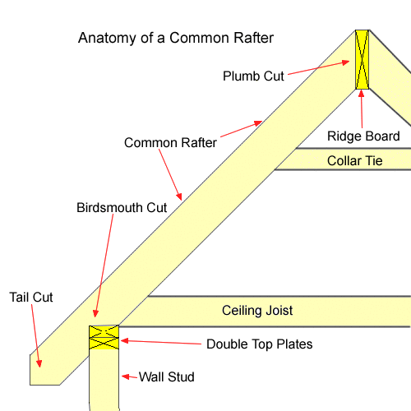
- Les chevrons sont une méthode de construction très courante aux États-Unis.
Débord en queue
Coupe angulaire
Entrait retroussé
Faîtage
Poteau
Sablière double
Solive de plafond
Entaille
Chevron

Annexe H – Questions sur la terminologie reliée au toit
À l'aide de votre manuel de technologie de la construction et d'Internet, répondez aux questions suivantes.
1. Quel est l'objectif d'un toit ?
2. Indiquez trois types de charges qui sont appliquées sur un toit.
3. Quelle est la différence entre les fermes de toit et les chevrons ?
4. Définissez les termes suivants,
a. La pente du toit (Roof pitch)
b. La portée du toit (Span)
c. 16" O.C.
d. L’élévation du toit (Rise)
e. Le toit en queue de castor (Queue Tail)
f. L’équerre de charpente (Roofing square)
5. Quelle est la fonction d'une planche de faîtage (Ridge board) ?
6. Quelle est la fonction d'une entaille sur le chevron (Birds mouth cut ) ?
7. Pourquoi la ventilation est-elle importante pour la durée de vie d'un toit ?

Références
Beginner Rafter Layout (YouTube video), 2020 https://www.youtube.com/watch?v=kR6kGufeKIU
Initiation à la technologie SÉCURIdocs (OCTE) 2013
https://www.octe.ca/fr/resources/resource-folder/initiation-la-technologie-securidocs
Essential GAF Roofing System Components for Your Home | We Protect What Matters Most (YouTube Video), 2014 https://www.youtube.com/watch?v=BZH-si4S0Ks
Faire croître le succès : Évaluation et communication du rendement des élèves fréquentant les écoles de l’Ontario. Première édition,1re–12e année. 2010.
http://www.edu.gov.on.ca/fre/policyfunding/growSuccessfr.pdf
IKO Roofing What Makes Up a Roof – Your Roof Components (Article), 2020 https://www.iko.com/na/blog/roof-components-the-parts-that-make-a-roof/
JTC Roofing Contractors Ltd. – Roof Types (Website), 2020 https://www.jtcroofing.co.uk/roof-types/
L’apprentissage pour tous : Guide d’évaluation et d’enseignement efficaces pour tous les élèves de la maternelle à la 12e année, 2013 http://www.edu.gov.on.ca/fre/general/elemsec/speced/LearningforAll2013Fr.pdf
Le curriculum de l'Ontario, 9e et 10e année, Éducation technologique, 2009 (révisé) http://www.edu.gov.on.ca/fre/curriculum/secondary/teched910curr09.pdf
Le curriculum de l'Ontario, 11e et 12e année, Éducation technologique, 2009 (révisé) http://www.edu.gov.on.ca/fre/curriculum/secondary/2009teched1112curr.pdf
National Roofing Contractors Association Glossary (Website), 2020 https://www.nrca.net/technical/glossary
Owens Corning – The Anatomy of a Roof (Article), 2020 https://www.owenscorning.com/en-us/roofing/tools/the-anatomy-of-a-roof
Photographs of Houses, (Images), taken by D Paul, 2020
Rafters vs Trusses (Image), 2020 https://www.roofingcalc.com/rafters-vs-trusses/anatomy-of-a-roof-rafter/
Styles de toits et maisons (Présentation PowerPoint), 2020 https://www.octe.ca/en/resources/resource-folder/tcj20-construction-technology-roof-and-home-style

Roof and House Styles (Video), 2020 https://www.octe.ca/application/files/5415/9762/3122/Roof_and_House_Styles_Final.mp4
Technologie de la construction SÉCURIdocs (OCTE), 2013 https://www.octe.ca/fr/resources/resource-folder/technologie-de-la-construction-securidoc
Top 20 Roof Types and Pros & Cons – Roof Styles, Design & Architecture (Website), 2020 https://www.roofingcalc.com/top-20-roof-types/
Training the Trades - Cutting Common Rafters (YouTube video), 2020
https://www.youtube.com/watch?v=gz-Ej0qY1pQ
Trusses (Images), 2020 http://design.medeek.com/resources/trusses.html

